光伏项目工作周报

- 本周概况：
本周主要工作内容是屋面夹具安装及混凝土配重块制作。
- 本周完成情况及进度情况【2017年11月06日-11月12日】
序号 | 工作内容 | 备注 | 责任人
1 | 屋面夹具安装 | 到货不及时仅一部分，导轨未到货 | 京禾
2 | 混凝土配重块制作完成100% |  | 京禾
三、本周遗留问题及解决方案：
序 号 | 内 容 | 原 因 | 解 决 方 案 | 负 责 人
1 | 夹具导轨安装延迟 | 图纸出图不及时 |  | 大唐
2 | 夹具导轨安装延迟 | 材料进场延迟 |  | 京禾
四、下周工作计划【2017年11月13日-11月19日】
序号 | 工作任务 | 计划完成时间 | 责任人 | 备注
1 | 导轨进场安装 | 2017/11/15 |  | 为进场时间
2 | 箱变基础施工 | 2017/11/19

五、存在的困难及需要协调的问题
序 号 | 内 容 | 责 任 人
1 | 无 | 无
六、工作图片：

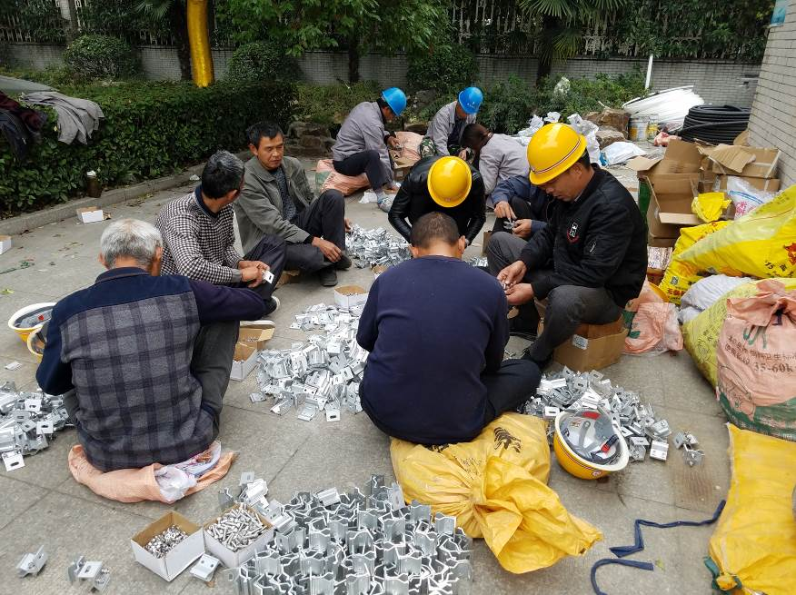
夹具组装
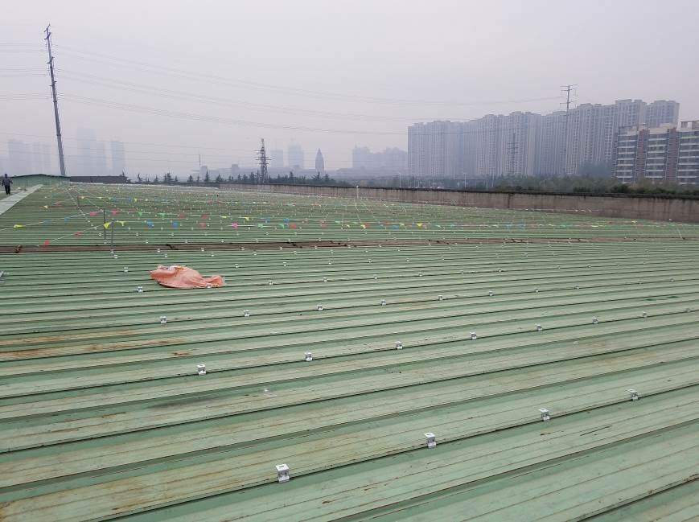
屋面夹具安装
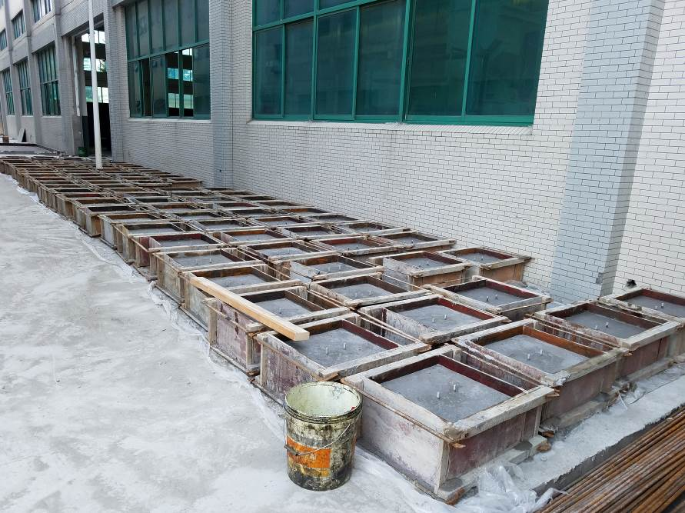
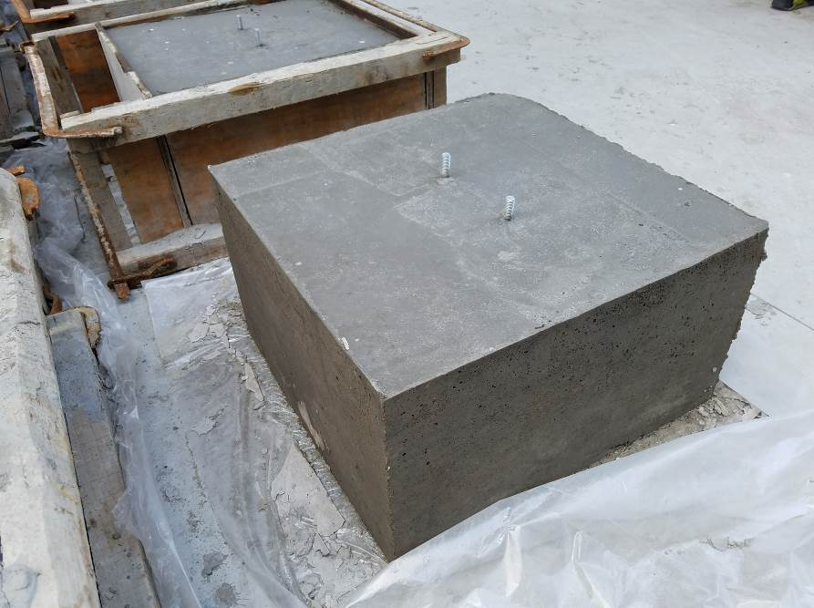
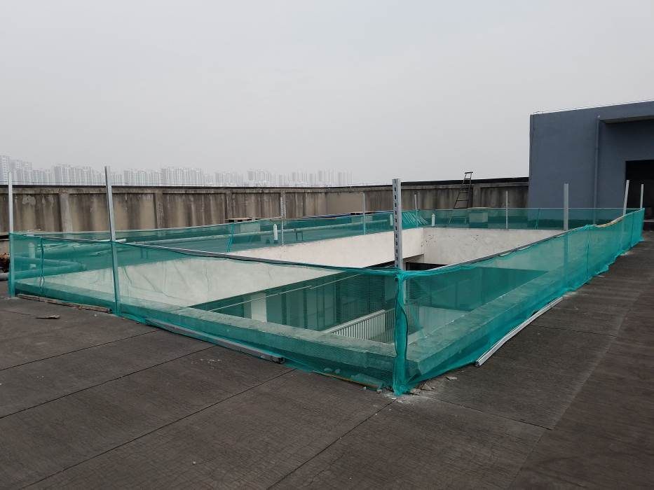
混凝土屋面临边防护及配重块制作

